**Санкт- Петербургский политехнический университет Петра Великого**

Институт компьютерных наук и технологий

Кафедра компьютерных систем и программных технологий

Отчет по лабораторной работе

Курс: «Операционные системы»

Тема: «Разработка структур и нормализация БД»

**Выполнил:**

Бояркин Н.С. группа 43501/3

**Проверил:**

Мяснов А.В.

Санкт – Петербург

2016

# 1. Цель работы

Познакомиться с основами проектирования, способами нормализации отношений созданием SQL-диаграмм баз данных.

# 2. Программа работы

1. Представить SQL-диаграмму базы данных, соответствующую заданию (не менее семи таблиц).
2. Привести схему базы данных к третьей нормальной форме.
3. Согласовать с преподавателем схему базы данных. Обосновать соответствие схемы третей нормальной форме.
4. Продемонстрировать результаты работы преподавателю.

# 3. Техническое задание

Разработать базу данных, которая хранит сведения о лекарствах, партиях, сроках годности, поставщиках, совместимости лекарств, противопоказаниях (несколько фиксированных типов), условиях продажи, скидках и заказах клиентов (с учетом даты поставки).

# 4. Ход работы

Разработаем базу данных из восьми таблиц в третьей нормальной форме, связанных между собой и реализующих техническое задание.

|  |  |  |  |
| --- | --- | --- | --- |
| Название таблицы | Поля таблицы | Типы полей | Описание |
| DISEASE | ID_DISEASE  DISEASE_NAME | INTEGER  VARCHAR | Содержит информацию о болезнях. |
| DRUG | ID_DRUG  DRUG_NAME  DRUG_SHELF_LIFE  DRUG_CURRENT_COST  DRUG_RECIPE_NEEDED | INTEGER  VARCHAR  INTEGER  DECIMAL  CHAR(1) | Содержит информацию о лекарствах, сроках годности, цену в настоящий момент, информацию о необходимости рецепта. |
| CONTRAINDICATION | ID_CONTRAINDICATION  ID_DISEASE  ID_DRAG | INTEGER  INTEGER  INTEGER | Содержит информацию о противопоказаниях. |
| INCOMPATIBILITY | ID_INCOMPATIBILITY  ID_DRAG_FIRST  ID_DRAG_SECOND | INTEGER  INTEGER  INTEGER | Содержит информацию о несовместимости лекарств. |
| PROVIDER | ID_PROVIDER  PROVIDER_NAME | INTEGER  VARCHAR | Содержит информацию о поставщиках лекарств. |
| CONSIGNMENT | ID_CONSIGNMENT  ID_DRAG  ID_PROVIDER  CONS_DRAG_COUNT  CONS_ARRIVAL_DATE  CONS_MANUFACTURE_DATE | INTEGER  INTEGER  INTEGER  INTEGER  TIMESTAMP  TIMESTAMP | Содержит информацию о партиях лекарств доставленных в магазин, поставщике, дате изготовления и прибытия. |
| REQUEST | ID_REQUEST  REQUEST_DATE | INTEGER  TIMESTAMP | Содержит информацию о заказах. |
| REQUEST_ CONSIG | ID_REQUEST_ CONSIG  ID_REQUEST  ID_CONSIGNMENT  DRUG_PREVIOUS_COST  DRUG_COUNT | INTEGER  INTEGER  INTEGER  DECIMAL  INTEGER | Содержит информацию о том из какой поставки был получен заказ, цену покупки и количество лекарств. |

Табл. 1. Таблицы базы данных

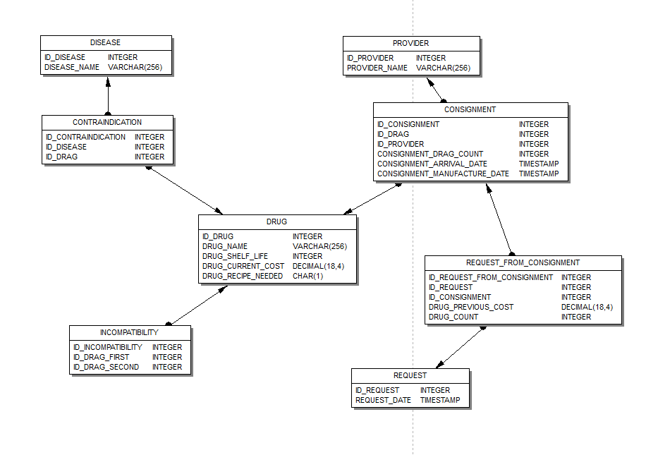

Рис. 1. SQL-диаграмма базы данных

# 5. Вывод

В ходе работы, я ознакомился с основами проектирования баз данных, созданием SQL-диаграмм. База данных приведена к третьей нормальной форме, что дает следующие преимущества:

1. Поддержка целостности, при изменениях базы данных.
2. Экономия пространства, занимаемого базой данных.

Из недостатков третей нормальной формы выделяют уменьшение производительности запросов из-за необходимости соединения нескольких таблиц.

Учитывая небольшой размер базы данных дальнейшая нормализация не имеет смысла.